Oferta na browar
«TWOJE MINIBROWARY» o wybiciu 10 hl.

Cena kompletnego browaru o wybiciu 10 HL wynosi:
Z półautomatyką – zapytaj;

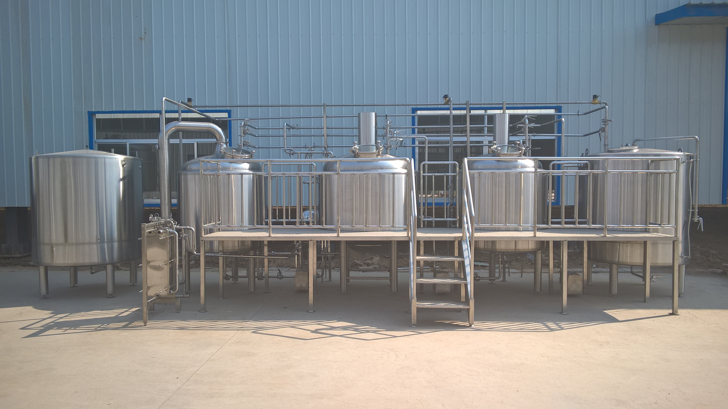

Cena browaru zawiera komplet urządzeń, montaż( inżynier montażu), uruchomienie,
technologię produkcji piwa i szkolenie.

Miejsce zaopatrzenia: z siedziby firmy
Czas realizacji zamówienia: do 90 dni od podpisania umowy.
Czas montażu; do 30 dni.
Cykl produkcji piwa: do 30 dni.

Warunki zakupu:
Przy podpisaniu umowy - 30% wpłaty
Przy odbiorze urządzeń - 60% wpłaty
Po uruchomieniu browaru - 10 % wpłaty

Powstający produkt:
- «żywe» (nie filtrowane piwo)  - filtrowane piwo | 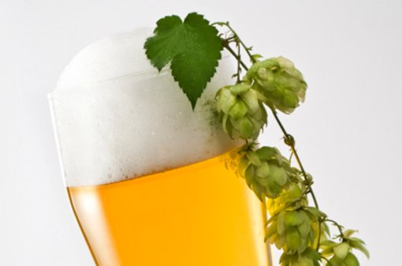

Wydajność browaru z uwzględnieniem strat w procesie technologicznym:

- na dobę (średnio): 1000 litrów  - tygodniowo (średnio): 5000 litrów  - rocznie (średnio ): 260 000 litrów | - max. ilość warzeń na dobę: 2 warzenia  (2000 l gorącej brzeczki)  -ilość warzeń tygodniowo : 5 warzeń  -ilość warzeń rocznie: 260 warzeń
Czas fermentacji 16 dni (jasne 11%)

Specyfikacja browaru restauracyjnego o wybiciu warzelni 10 HL
№ |  | Nazwa | Ilość | Charakterystyka techniczna
1. Warzelnia
1.1 | Kadź zacierna  Stal nierdzewna |  | 1 | Materiał: stal AISI 304  Łącznie =1,2m³, robocze =1,0m³  Temperatura pracy : +100°С ÷ +20°С,  Mieszadło: silnik redukujący R=0,75kWh, 30obr/min.
1.2 | Warzelnia  Stal nierdzewna |  | 1 | Materiał: stal AISI 304  Łącznie =1,2m³, robocze =1,0m³  Mieszadło: silnik redukujący R=0,75kWh, 7obr/min.  Whirlpool=1,0m³
1.3 | Urządzenie do oddzielania chmielu |  | 1 | Materiał: stal AISI 304
1.4 | Śrutownik |  | 1 | R = 100 kg/h
1.5 | Bojler |  | 1 | Łącznie =0,2 m³
1.6 | Urządzenie do oddzielania chmielu |  | 1 | Materiał: stal AISI 304
1.7 | Pompy |  | 2 | Technologiczne spożywcze
1.8 | Pulpit sterowniczy |  | 1 | Diody LED
1.9 | Generator pary |  | 1 | R=50-100 kg-pary/h
1.10. | Platforma do obsługi warzelni |  | 1 | Materiał: stal AISI 304
2. Chłodnia
2.1 |  | Stacja chłodząca | 1 | Materiał roboczy: freon, glikol propylenowy, woda (włącza wymiennik ciepła, pompy, zbiornik propylenu)
2.2 |  | Płytowy wymiennik ciepła | 2 | Rozpiętość temperatury pracy: +95°С ÷ +15°С  Środowisko; brzeczka piwna-woda
3. Oddział fermentacji i leżakowania
3.1 |  | Tanko fermentor ze spiralnym systemem chłodzenia, termoizolacją  Zbiornik leżakowe | 5  5 | Materiał: stal AISI 304  Łącznie =2,2m³, robocze=2,0m³  Ciśnienie=0,7 atmosfer  Materiał roboczy: brzeczka piwna , piwo  Materiał stal AISI 304  Łącznie = 2,2 m3 ; robocze = 2 m3  Ciśnienie = 0,7 atmosfery
4. Wyposażenie wspomagające proces technologiczny
4.1 |  | Urządzenie myjące | 1 | Materiał roboczy: roztwór zasadowy
4.2 |  | Komplet wężów spożywczych , rurociągów i osprzętu zamykającego | 1 | Do połączenia wyposażenia technologicznego  podstawowego i wspomagającego ; system podziału lodowatej wody między zbiornikami itd.
Koszt bazowego kompletu

Doposażenie do bazowego kompletu browaru o wybiciu warzelni 10 HL (półautomat)

№ | Doposażenie do półautomatu | Ilość | Charakterystyka techniczna
1.1. | Regulator obrotów spulchniacza kadzi filtracyjnej | 1 szt. | Transformator częstotliwości obrotów 0,25 kWh 380V
1.2. | Automatyczna kontrola i regulacja temperatury w CKT | 1 komplet | Regulator temperatury z regulatorem PID Autonics, elektromagnetyczny zawór ODE
1.3. | Automatyczna kontrola i regulacja ciśnienia w CKT | 1 komplet | Aparatura łącząca
1.4. | Pulpit sterowniczy | 1 | Półautomat

№ |  | Ilość | Charakterystyka techniczna
1.1. | Regulator obrotów mieszadła kadzi zaciernej | 1 szt | Transformator częstotliwości obrotów mieszadła 0,25 kWh 380V
1.2. | Regulator obrotów pompy do brzeczki | 1 komplet | Transformator częstotliwości obrotów 0,55 kWh 380V
1.3. | Zautomatyzowany proces przygotowania brzeczki piwnej | 1 komplet | System zaworów pneumatycznych Burkert, sterownik SIEMENS
1.4. | Myjka keg | 1 | Automatyczne sterowanie
1.5. | Maszyna do rozlewu piwa w butelki | 1 | Reczna 300 butelek/godz.
Kosz całkowity kompletu |  | zapytaj

Istnieje możliwość dokonania zmian konstrukcyjnych zgodnie z celem technicznym Zleceniodawcy. Istnieje możliwość doposażenia standardowego zestawu dowolnym sprzętem lub akcesoriami (filtr piwa, system podawania piwa do baru i na stoliki, głowice zaopatrujące i rozlewnicze m.in. typu Pegaz, mobilne zbiorniki z logotypem itp.)

Planowany koszt całkowity produkcji 1 l piwa dla browaru
o wydajności 10 HL na zmianę

№ | Nazwa nakładu | Jedn. miary | Zużycie na 1 l | Cena za jednostkę | Koszt 1l
1. | Słód | kg | 0,20
2. | Chmiel | kg | 0,001
3. | Drożdże piwne | kg | 0,0005
4. | Zużycie energii | kWh | 0,8
5. | Zużycie wody | litr | 4,5
Koszt całkowity ugotowania 1 l. piwa wynosi:

Pakiet usług obejmuje stałą kontrole jakości piwa, obsługę gwarancyjną i serwisową wyposażenia, dostawę wysokojakościowego surowca, dodatkowe wyszkolenie personelu, opracowanie firmowych rodzajów piwa itp.

«TWOJE MINIBROWARY» ma możliwość dostawy wysokojakościowego importowanego surowca:
- słód;
- chmiel;
- drożdże piwne.

Powierzchnia potrzebna do rozmieszczenia browaru wynosi 80 – 120 m2.
Moc elektryczna – do 100 kWh.

Wymagania w stosunku do wody zużywanej do produkcji piwa
№  kol | Nazwa czynnika | Jednostka miary | Maksymalno - dopuszczalne normy dla wody pitnej  Państwowe normy sanitarne  2.2.4-171-10 | Obowiązkowo dla piwa
1 | ZAPACH PRZY 20⁰ | Punkty | Nie więcej 2 | < 2
2 | ZAPACH PRZY 60⁰ | Punkty | Nie więcej 2 | < 2
3 | SMAK | Punkty | Nie więcej 2 | < 2
4 | РН | Od.ph | Od 6,5 do 8,5 | 6,5-7,5
5 | JAN AMONOWY | mg/dm³ | Nie więcej 0,5 | < 0,3
6 | AZOTYNY | mg/dm³ | Nie więcej 0,5 | < 0,1
7 | AZOTANY | mg/dm³ | Nie więcej 50,0 | < 10
8 | CAŁKOWITA TWARDOŚĆ | Mol/dm³ | Nie więcej 7,0 | ~ 3-4
9 | CHLORKI | mg/dm³ | Nie więcej 250,0 | 0-0,1
10 | SIARCZANY | mg/dm³ | Nie więcej 250.0 | 5-10
11 | JAŁOWY OSAD | mg/dm³ | Nie więcej 1000,0 | < 500
12 | ŻELAZO 2 WARTOŚCIOWE | mg/dm³ | Nie ma normy | ~ 0,5
13 | ŻELAZO | mg/dm³ | Nie więcej 0,2 | < 0,2
14 | MANGAN | mg/dm³ | Nie więcej 0,05 | < 0,05
15 | CAŁKOWITA ZASADOWOŚĆ | Mol/dm³ | Nie więcej 6,5 | ~ 5
16 | WAPNO | mg/dm³ | Nie więcej 130,0 | 12-25
17 | MAGNEZ | mg/dm³ | Nie więcej 80,0 | 5-15
18 | POTAS + SÓD | mg/dm³ | Nie więcej 200,0 | 5-10
19 | UTLENIENIE | mg/О2dm | Nie więcej 5,0 | < 4
20 | KOLOR | stopnie | Nie więcej 200 | < 20⁰
21 | MĘTNOŚĆ | mg/dm³ | Nie więcej 0,5 | < 0,5
22 | POZOSTAŁY AKTYWNY CHLOR | mg/dm³ | Nie więcej 1,2 | Nie występuje
23 | ALUMINIUM | mg/dm³ | Nie więcej 0,5 | < 0,5

Podstawowe zalety browarów «TWOJE MINIBROWARY»:

- Cena – z siedziby firmy w Polsce.
- Jakość sprzętu – wysokiej jakości materiały i urządzenia europejskich producentów. (W produkcji osprzętu nie wykorzystujemy chińskich materiałów i urządzeń). Zawory – czeska produkcja, instalacja elektryczna - Niemcy, Korea Południowa, napęd elektryczny - Włochy, gatunek stali - AISI 304, Belgia).
- Gwarancja (24 miesiące) i stały pogwarancyjny serwis.
- Dostawa wysokiej jakości surowca.
- Możliwość wzięcia wyposażenia w leasing lub dzierżawę.

Z poważaniem

«TWOJE MINIBROWARY»
Sp. z o.o.

